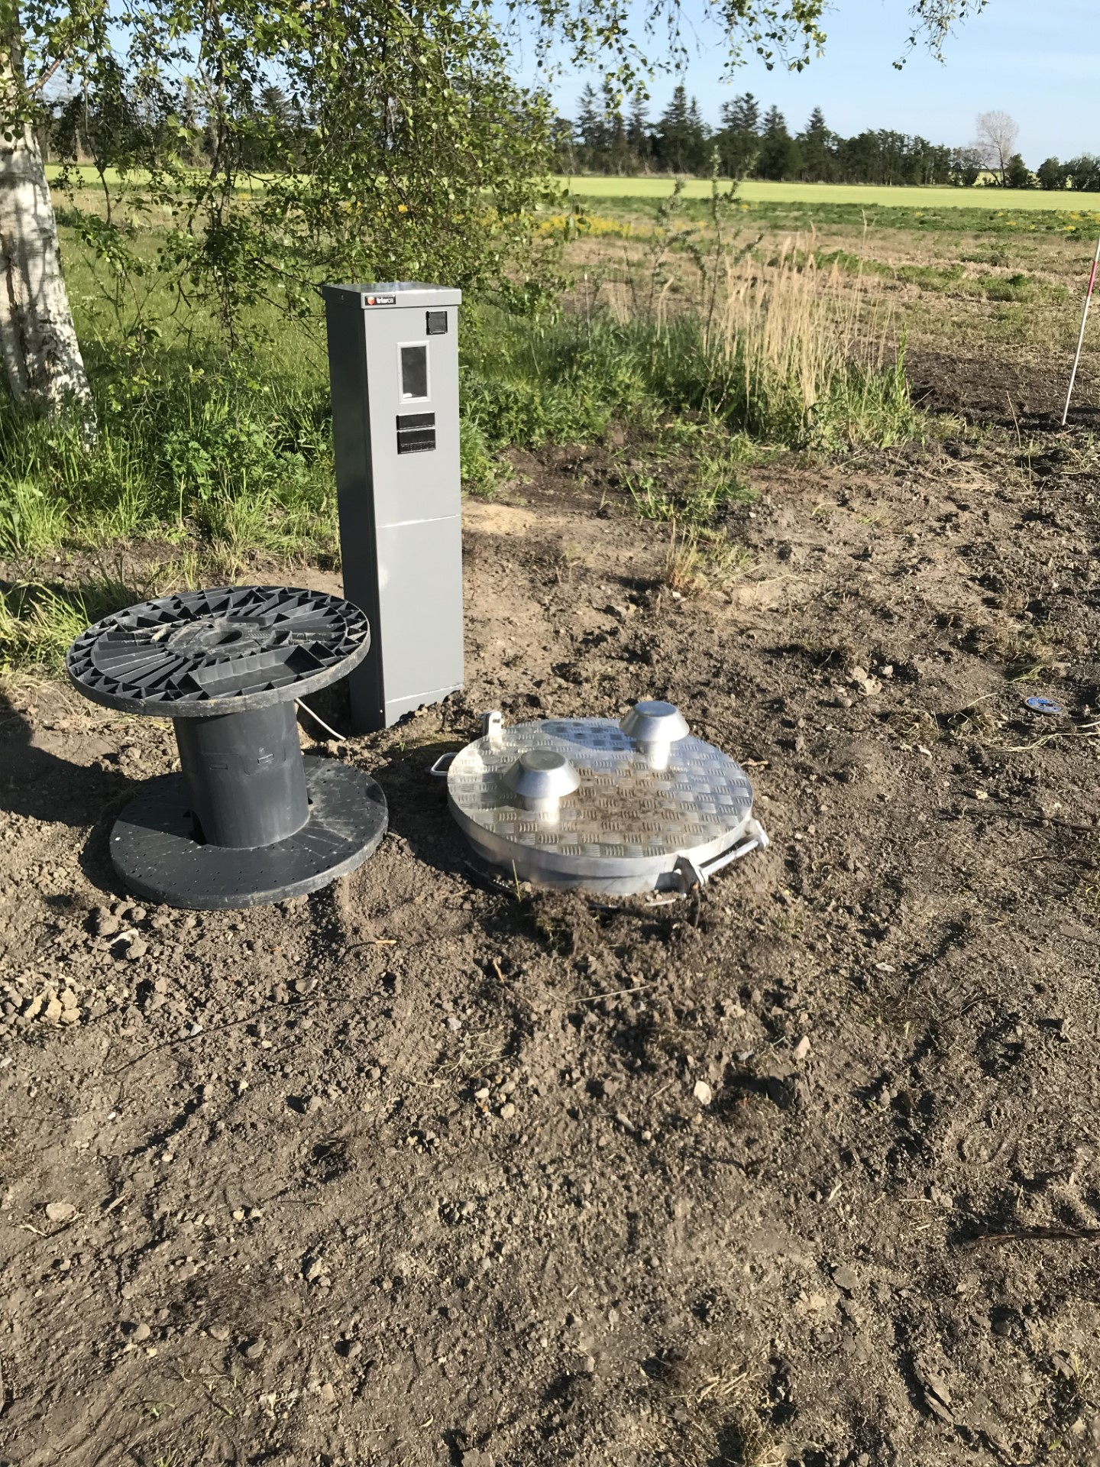
Målerbrønd ved Hasmark.
Den nye forbindelsesledningen mellem Hasmark Vandværk og TSV er nu færdig anlagt og vi har haft den i drift i ca. en måned, hvor den har forsynet TSVs østlige område og dette forløber helt som planlagt.
TSVs betyrelse og formand glæder sig over at 5 års arbejde nu kan ”krones” med en betrykkende forsyning fra Otterup Vandværk via Hasmark Vandværk og der er grund til at takke for det gode samarbejde der har været om etableringen af denne ca. 3,5 km lange vandledning.
Nels Birkenfeldt/Formand TSV juli 2023

